День молодого избирателя в Ханкайском муниципальном округе

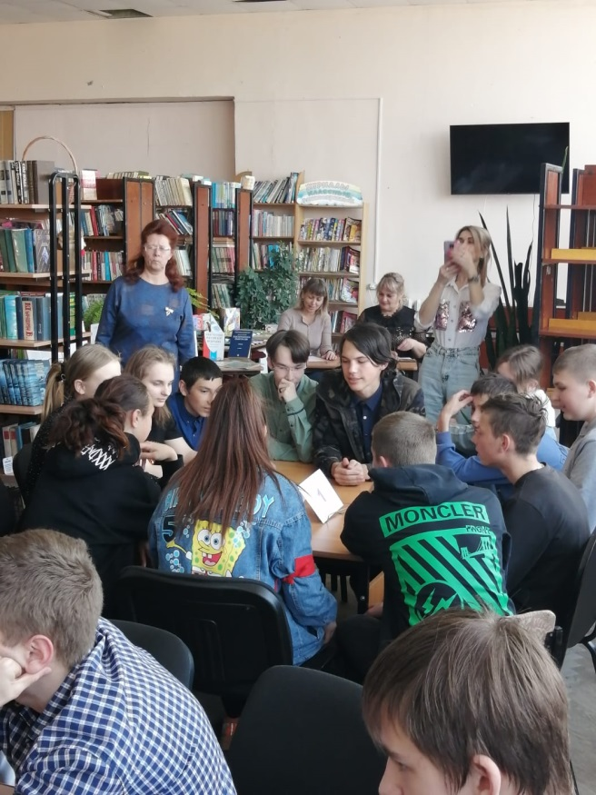
В МБУ «Библиотечно-музейный центр» Ханкайского муниципального округа в рамках мероприятий, посвященных Дню молодого избирателя, для учащихся 9-10-х классов МБОУ СОШ № 2 села Камень-Рыболов и МБОУ СОШ № 3 села Астраханка прошла интеллектуальная игра «Что? Где? Когда?».
В жюри была приглашена председатель УИК избирательного участка № 2901 Е.В. Лукина.
Вначале встречи библиотекарь Н.Н. Погребан провела увлекательный экспресс-курс под названием «Избирателем быть готов!». Надежда Николаевна рассказала ребятам об истории развития избирательной системы. Затем директор центра Н.В. Тасун провела игру «Что? Где? Когда?».
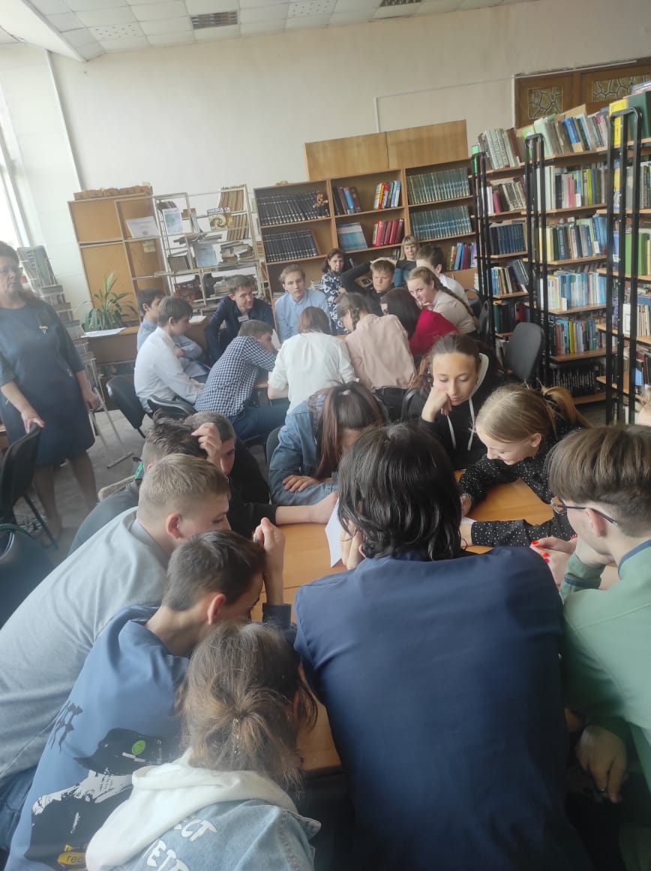

В игре принимали участие две команды: «Патриоты» - ученики 10 класса МБОУ СОШ № 2 и «Партия» - ученики 9 класса МБОУ СОШ № 3. Ребята командой обсуждали вопрос, затем один из них давал ответ. Вопросы касались основ избирательной системы России. Ребята с интересом обсуждали вопросы: «какие сведения включаются в бюллетень», «кто может присутствовать на избирательном участке в день выборов», «за сколько дней до дня голосования нельзя проводить агитацию» и другие. Ребята из команды «Патриоты» показали отличную командную игру, активно и уверенно отвечали на вопросы.

